Лабораторная работа № 10. Определители и матрицы

Индивидуальные задания
В данной лабораторной работе у каждого свой вариант, а именно:

(I)
- Быданова Ю.
- Габдрахманов И.
- Карина Л.
- Колпащикова А.
- Миклин А.
- Кузнецов Р.
- Сорокина А.
- Калиниченко Ю.
- Холкин Н.
- Шаврин К.

(II)
- Ахметова О.
- Кислицын И.
- Костылев С.
- Максимов .
- Марьин В.
- Погудина Е.
- Соболева О.
- Пятин Олег

- Написать рекурсивную процедуру для:
  - Перемножения двух матриц (m х n) и (n х k)
  - Приведения произвольной матрицы к ступенчатому виду
  - Нахождения определителя разряженной матрицы по строке или столбцу, в котором больше всего нулей (поиск нулей то же рекурсивный, а не в цикле по всем столбцам!)
  - Проверки матрицы на ортогональность
  - Нахождения определителя матрицы методом Гаусса (приведением к треугольному виду)
  - Нахождения базисного минора произвольной матрицы
  - Проверки квадратной матрицы на симметричность.
  - Проверки матрицы на квазидиагональность
  - Нахождения евклидовой нормы матрицы
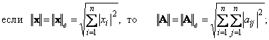
  - Определения ранга матрицы методом окаймляющих миноров

- Решить матричное уравнение, где X- неизвестная матрица, A, B, C – данные матрицы, 0-нулевая матрица, E- единичная. Оформить в виде процедуры, возвращающей найденную матрицу X. Предусмотреть проверку матриц на допустимость операций.
  - AX-B=C⁻³
  - X⁻¹A=BC
  - A^{T}BX=E
  - AXB⁻¹=B
  - A²X+2*B=0
  - –3*XA⁻¹=B
  - AA^{T}XB=-E
  - XA+2*E=B²
  - AX⁻¹B=8*E
  - X^{T}A-B=2*C

- Решить задачи. Написать процедуры, возвращающие соответствующие матрицы. Входные параметры процедуры подчеркнуты в условии.
  - Найти все матрицы B, перестановочные с данной матрицей A (т.е. выполняется AB=BA).
  - Найти все квадратные матрицы заданной размерности, квадраты которых равны нулевой матрице.
  - Для данной матрицы A найти все такие матрицы B, что B⁻¹AB=A
  - Вычислить значение функции 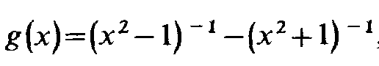 , где x=A – заданная матрица
  - Найти все квадратные матрицы заданной размерности, квадраты которых равны единичной матрице.
  - Вычислить значение функции 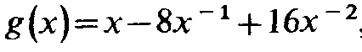 , где x=A – заданная матрица
  - Найти все матрицы заданной размерности, для которых выполняется С^{Т}=-С (их наз. кососимметрическими)
  - Найти все ортогональные матрицы (т.е. выполняется AA^{T}=E) заданной размерности
  - Для данной матрицы A найти все такие матрицы B, что BAB=ABA
  - Найти все матрицы заданной размерности, для которых выполняется A⁻¹=A^{T}

А – ортогональная, если AA^{T} = A^{T}A = E. Для проверки пользоваться свойством: «сумма произведений элементов любого столбца ортогональной матрицы на соответствующие элементы другого столбца равна нулю. Такими же свойствами обладают строки ортогональной матрицы.»
Блочно-диагональная (квазидиагональная) матрица: все подматрицы, кроме расположенных на главной диагонали являются нулевыми. Матрица выглядит, как 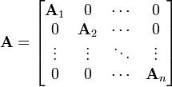 где каждый элемент A_{k} является квадратной ненулевой матрицей

